**LAPORAN RESMI**

**MODUL II**

**(CSS (Cascading Style Sheet))**

**PEMROGRAMAN BERBASIS WEB**



**NAMA : DONY EKA OCTAVIAN PUTRA**

**N.R.P : 230441100041**

**DOSEN : FIRLI IRHAMNI,S.T., M.KOM.**

**ASISTEN : MUHAMMAD IRHAM ALKARIM**

**TGL PRAKTIKUM : 30 MARET 2024**

**Disetujui : .. APRIL 2024**

**Asisten**

**MUHAMMAD IRHAM ALKARIM 20.04.411.00111**

**LABORATORIUM BISNIS INTELIJEN SISTEM**

**PRODI SISTEM INFORMASI**

**JURUSAN TEKNIK INFORMATIKA**

**FAKULTAS TEKNIK**

**UNIVERSITAS TRUNOJOYO MADURA**

# **BAB I PENDAHULUAN**

## **Latar Belakang**

CSS, atau Cascading Style Sheets, dikembangkan pada tahun 1996 oleh Håkon Wium Lie dan Bert Bos sebagai bagian dari inisiatif W3C (World Wide Web Consortium) untuk memisahkan tampilan dan konten dalam dokumen web. Hal ini dimulai dari keinginan untuk mengurangi kekurangan dalam penggunaan tag <font> yang berulang dan menjadi lebih efisien dalam mengelola tampilan web.

CSS dibuat dengan tujuan untuk menjadi alat yang lebih ringkas, fleksibel, dan efisien dalam mendeskripsikan tampilan web. Dengan menggunakan CSS, pengembang dan desainer dapat memisahkan tampilan dan konten, sehingga memudahkan dalam mengelola dan memperbarui kedua bagian tersebut secara terpisah. Hal ini dapat meminimalkan jumlah kode yang dibutuhkan dan mempermudah proses pengembangan dan perawatan situs web.

Selain itu, CSS juga menawarkan fleksibilitas dalam mengatur tampilan web dengan menggunakan konsep "cascading" yang memungkinkan pengaturan gaya yang lebih spesifik dan fleksibel. Ini membuatnya lebih mudah untuk mengatur tampilan web yang responsif dan cocok dengan berbagai ukuran layar dan platform.

Dalam beberapa tahun terakhir, CSS telah berkembang dengan pesat dan kini tersedia banyak fitur dan teknik yang lebih canggih, seperti animasi, transisi, dan filter. Selain itu, CSS dapat digunakan bersama dengan teknologi-teknologi lainnya, seperti JavaScript, untuk membuat efek visual dan interaksi yang lebih canggih.

## **Tujuan**

1. Apa yang anda ketahui tentang CSS Layout, Jelaskan deskripsi tentang

masing-masing atribut pada CSS Layout!

1. Apa yang anda ketahui tentang CSS Layout, Jelaskan deskripsi tentang

masing-masing atribut pada CSS Layout!

1. Jelaskan apa yang anda ketahui tentang list-style-position?

# **BAB II DASAR TEORI**

## **CSS (Cascading Style Sheet)**

CSS adalah singkatan dari Cascading Style Sheets, yaitu bahasa pemrograman untuk mengontrol tampilan dan gaya halaman web. Dengan CSS dapat digunakan mengatur warna, ukuran, jenis huruf, jarak antar elemen, tata letak, dan atribut tampilan lainnya dari elemen

1. Jenis penempatan CSS
2. Eksternal CSS

Pada metode eksternal, kode CSS dibuat menjadi sebuah file dengan format .css. URL file ini nantinya akan di-link dengan menggunakan elemen HTML link yang ditempatkan di bagian head (baris ke-5 pada kode di bawah). Metode inilah yang kita gunakan pada prosedur penambahan CSS di atas.

Contoh :

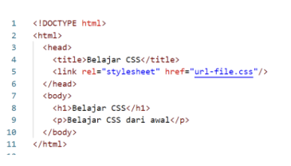

1. Internal CSS

Pada metode internal, kode CSS langsung didefinisikan pada dokumen HTML. Konfigurasi diletakkan didalam elemen HTML style dan menempatkannya pada bagian head (baris 5-10 pada kode di bawah).

Contoh :

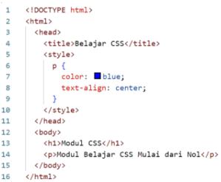

## **2,2 CSS Selector**

CSS selektor adalah bagian dari deklarasi CSS yang mendefinisikan tentang elemen mana yang akan diatur. Di dalam style didefinisikan bagaimana setiap selector akan bekerja (font, color dan lain-lain.). Kemudian di dalam bagian body halaman web, selector tersebut dipanggil untuk mengaktifkan style yang telah didefinisikan.

Jenis – jenis selector:

1. Selector berdasarkan Nama Elemen

Digunakan untuk mendefinisikan style yang berhubungan dengan tag HTML,melakukan redefinisi tag normal HTML

Syntax:

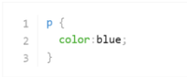

1. Selector berdasarkan Class

Digunakan untuk mendefinisikan style yang dapat dipakai tanpa melakukan

redefinisi tag HTML.

Syntax:



1. Selector berdasarkan ID

Digunakan untuk mendefinisikan style yang berhubungan dengan suatu

objectmemanfaatkan ID unik, biasa digunakan saat bekerja dengan layer.

Syntax:



## **2.3 Elemen Elemen CSS**

1. Font

Digunakan untuk mengatur tingkah-laku huruf (font). Elemen ini mempunyai beberapa properti. Satu properti dapat mempunyai beberapa nilai.

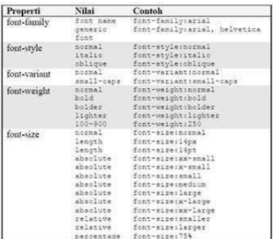

1. Text

Element text akan membuat tampilan teks menjadi lebih menarik

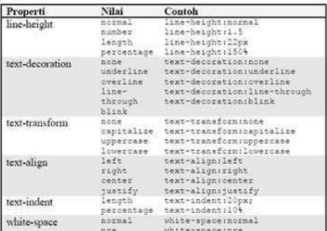

1. Color

Elemen color yang digunakan untuk mengatur warna teks dan background halaman web

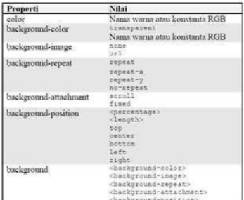

1. Link

Digunakan sebagai penghubung sehingga dapat digunakan untuk berpindah dari satu bagian ke bagian lain, dari satu halaman ke halaman lain bahkan dari satu situs ke situs lainnya. CSS menyediakan elemen link yang dapat digunakan untuk mengatur perilaku link.

## **2.4 CSS Image**

CSS Image digunakan untuk mengatur tampilan dari gambar (image) pada html. Elemenini mempunyai beberapa attribut. Satu properti dapat mempunyai beberapa

nilai.

Tabel 1.4.1. Property dan value CSS yang mendukung format Gambar

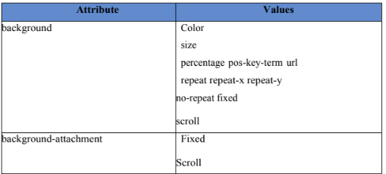

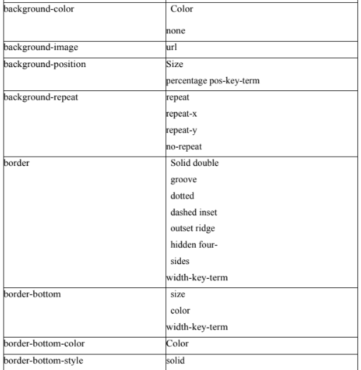  
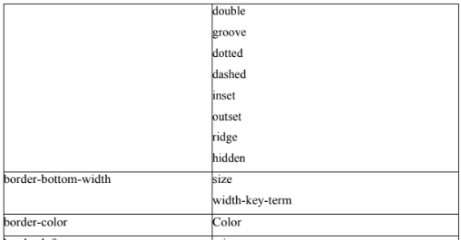

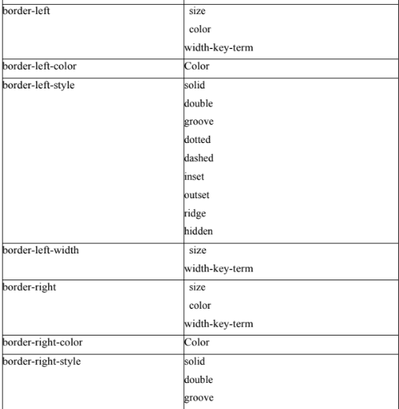

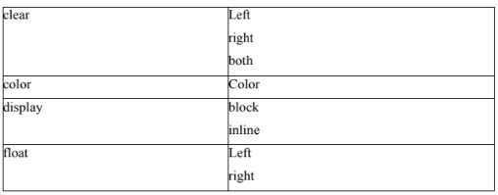

# **BAB IV IMPLEMENTASI**

## **Soal**

1. Buat halaman web yang berisikan yang memuat tentang CSS Image, CSS Navigasi, CSSLayout dan CSS Dropdown, sesuai dengan apa yang telah dipelajari pada modul 3 ini. Contoh tampilan adalah seperti ini:

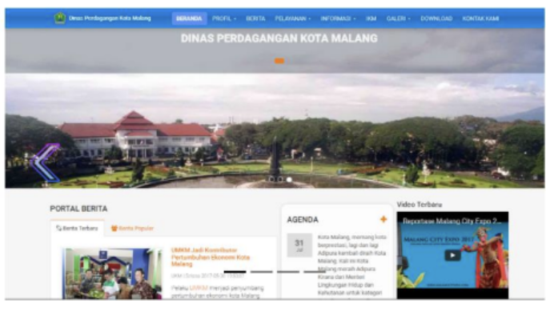

## **Source Code**

<!DOCTYPE html>

<html lang="en">

<head>

<meta charset="UTF-8" />

<meta http-equiv="X-UA-Compatible" content="IE=edge" />

<meta name="viewport" content="width=device-width, initial-scale=1.0" />

<title>Navbar</title>

<style>

  body {

    margin: 0;

    font-family: Arial, sans-serif;

    display: flex;

    justify-content: center;

    align-items: center;

    height: 100vh;

    background-image: url('BG.jpg');

    background-size: cover;

    background-position: center;

  }

  .navbar {

    background-color: #24a8e0;

    text-align: center;

    padding: 20px 0;

    width: 100%;

    position: fixed;

    top: 0;

  }

  .navbar a {

    color: white;

    text-decoration: none;

    margin: 0 20px;

    padding: 10px;

    transition: all 0.3s ease;

  }

  .navbar a:hover {

    background-color: #ffffff;

    color: #24a8e0;

    transform: scale(1.1);

  }

  .dropdown {

    position: relative;

    display: inline-block;

    color: white;

  }

  .dropdown-content {

    display: none;

    position: absolute;

    background-color: #24a8e0;

    min-width: 100px;

    z-index: 1;

    text-align: left; /* Text sejajar ke kiri */

    padding: 10px 0; /* Padding atas bawah pada dropdown */

    margin-left: -20px; /* Menyesuaikan posisi dropdown-content dengan BERANDA */

  }

  .dropdown-content a {

    color: #ffffff;

    display: block;

    padding: 10px 20px; /* Padding kiri kanan pada setiap link */

    text-decoration: none;

    transition: all 0.3s ease;

  }

  .dropdown-content a:hover {

    background-color: #ffffff;

    color: #24a8e0;

  }

  .dropdown:hover .dropdown-content {

    display: block;

  }

  .content {

    text-align: center;

    color: white;

    display: flex;

    flex-wrap: wrap;

    justify-content: center;

  }

  .profile {

    width: 100vw;

    height: 100vh;

  }

  .profile img {

    width: 100%;

    height: 100%;

    object-fit: cover;

  }

  .TULISAN {

    position: absolute;

    top: 15%;

    left: 50%;

    transform: translate(-50%, -50%);

    z-index: 10;

    color: white;

    font-size: 20px;

    text-shadow: 2px 2px 4px rgba(0, 0, 0, 0.5);

  }

  .informasi {

    display: flex;

    justify-content: space-between; /* Mengatur jarak antar kolom */

    width: 80%;

    margin: 80px auto; /* Memberikan margin atas dan bawah, serta mengatur posisi horizontal menjadi di tengah */

    overflow-y: auto;

    height: 50vh;

  }

  .informasi > div {

    background-color: rgba(27, 23, 23, 0.5);

    padding: 20px;

    border-radius: 10px;

    text-align: center;

    width: 30%; /* Lebar kolom diatur 48% agar ada jarak antar kolom */

  }

  .colom {

    background-color: rgba(27, 23, 23, 0.5);

    padding: 20px;

    border-radius: 10px;

    text-align: center;

    width: 50%; /* Lebar kolom diatur 48% agar ada jarak antar kolom */

    position: relative;

  }

  .informasi > div img,

  .colom img {

    width: 50%;

    height: 50%;

    object-fit: cover; /* Memastikan foto tetap proporsional */

    margin: 20px auto;

  }

  @media (max-width: 768px) {

    .profile {

      display: none;

    }

    .informasi {

      width: 100%;

    }

    .informasi > div {

      width: 100%;

    }

  }

</style>

</head>

<body>

<div class="navbar">

  <div class="dropdown">

    <a href="">BERANDA</a>

    <div class="dropdown-content">

      <a href="">FOTOGRAFI</a>

      <a href="">VIDEOGRAFI</a>

      <a href="">PORTOFOLIO</a>

    </div>

  </div>

  <div class="dropdown">

    <a href="">PROFIL</a>

    <div class="dropdown-content">

      <a href="">SENDIRI</a>

      <a href="">BERSAMA</a>

    </div>

  </div>

  <a href="">BERITA</a>

  <a href="">KECELAKAAN</a>

  <a href="">PELANGGAN</a>

  <a href="">INFORMASI</a>

  <a href="">BERITA</a>

  <a href="">KONTAK</a>

</div>

<div class="content">

  <div class="profile">

    <img src="4527182.jpg" alt="profile" />

  </div>

  <div class="TULISAN">

    <h1>RUMAH MAKAN DONZZ</h1>

  </div>

  <div class="informasi">

    <div>

      <h2>Informasi 1</h2>

      <p>

        Rendang adalah masakan tradisional Indonesia yang berasal dari Minangkabau, Sumatera Barat.

        Makanan ini terkenal di Indonesia bahkan hingga mancanegara sebagai salah satu masakan terenak di dunia.

        Rendang terbuat dari potongan daging sapi yang dimasak dalam waktu yang cukup lama dengan campuran rempah-rempah dan santan,

        hingga kuahnya mengering dan bumbunya meresap ke dalam daging.

      </p>

      <img src="rndang.png" alt="Foto Informasi 1" />

    </div>

  <div class="colom">

    <div>

      <h2>Informasi 2</h2>

      <p>

          Makanan gule adalah masakan khas Indonesia yang berasal dari Jawa Tengah.

           Makanan ini terbuat dari daging yang dimasak dengan bumbu rempah-rempah khas Indonesia seperti bawang merah,

           bawang putih, jahe, lengkuas, serai, dan daun salam. Bumbu-bumbu ini kemudian dihaluskan dan dimasak bersama dengan santan,

           sehingga menghasilkan kuah kental yang kaya rasa.psum

      </p>

      <img src="GULE.png" alt="Foto Informasi 2" />

    </div>

  </div>

</body>

</html>

## **Hasil**

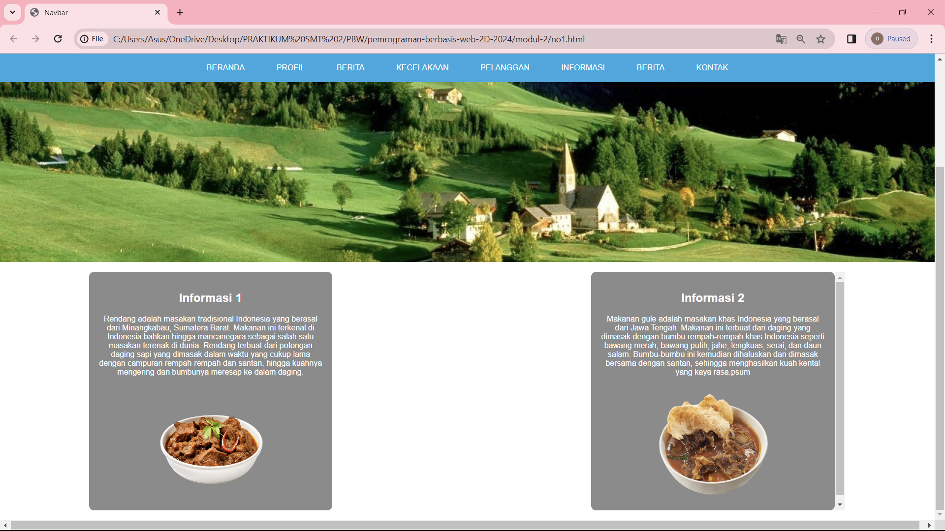

Penjelasan

HTML ini merupakan struktur dasar dari halaman web yang menentukan bagaimana konten akan ditampilkan. Halaman web dimulai dengan deklarasi <!DOCTYPE html> yang menunjukkan bahwa dokumen adalah dokumen HTML5. Selanjutnya, tag <html lang="en"> mengindikasikan bahwa bahasa yang digunakan adalah bahasa Inggris.

Bagian <head> berisi informasi-informasi terkait halaman web, seperti metadata (seperti charset, viewport, dan title) dan referensi ke file CSS eksternal. CSS ini digunakan untuk memperindah tampilan halaman dengan memberikan gaya pada elemen-elemen HTML.

Di dalam tag <body>, konten utama halaman web diletakkan. Terdapat sebuah navbar dengan beberapa menu navigasi, seperti Beranda, Profil, Berita, dan Kontak. Menu dropdown juga ditambahkan untuk submenu Fotografi, Videografi, dan Portofolio di menu Beranda, serta submenu Sendiri dan Bersama di menu Profil.

Setelah navbar, terdapat konten utama halaman yang berisi gambar profil, judul "RUMAH MAKAN DONZZ", dan informasi-informasi tambahan dalam bentuk kolom-kolom. Setiap kolom berisi judul, teks deskripsi, dan gambar terkait informasi tersebut.

CSS ini digunakan untuk mengatur tata letak dan gaya visual dari sebuah halaman web. Pertama, pengaturan umum seperti pengaturan font, margin, dan padding diatur agar konten terlihat rapi dan mudah dibaca. Selanjutnya, navbar (bar navigasi) dibuat dengan latar belakang biru (#24a8e0) dan link-linknya disusun secara horizontal. Efek hover diterapkan pada link-link navbar untuk memberikan respons visual saat dihover.

Dropdown menu juga ditambahkan dengan efek transisi yang halus saat menu dibuka. Selain itu, konten utama dibuat fleksibel untuk menyesuaikan tampilan pada berbagai ukuran layar. Gambar profil dan tulisan di tengah-tengah halaman diatur agar tetap terlihat menarik. Informasi-informasi tambahan diletakkan dalam kolom-kolom dengan latar belakang semi-transparan agar konten utama tetap terfokus.

Pengaturan responsivitas juga diterapkan dengan menggunakan media query untuk menyembunyikan gambar profil pada layar kecil dan membuat kolom informasi mengisi lebar layar penuh. Semua ini bertujuan untuk memberikan tampilan yang menarik dan fungsional bagi pengguna yang mengakses halaman web tersebut.

# **BAB V PENUTUP**

## **Analisa**

Pada Praktikum kali ini merupakan praktikum yang bertujuan untuk memahami dan mengimplementasikan pemahaman tentang CSS (Cascading Style Sheets) dalam pembuatan tata letak dan desain halaman web. Praktikum ini mencakup beberapa konsep dasar CSS, seperti penggunaan selektor, properti CSS, dan pengaturan tata letak.

Salah satu aspek penting dari praktikum ini adalah penerapan CSS untuk mengubah tampilan halaman web secara visual, seperti mengatur warna latar belakang, warna teks, jenis font, dan ukuran teks. Selain itu, praktikum ini juga memperkenalkan konsep penggunaan kelas (class) dan id dalam CSS untuk memisahkan gaya dari elemen HTML.

Praktikum ini memberikan pemahaman yang baik tentang bagaimana CSS dapat digunakan untuk memperindah tampilan halaman web secara efisien dan terstruktur. Melalui praktikum ini, mahasiswa dapat belajar bagaimana membuat halaman web yang responsif dan estetis dengan menggunakan CSS.

## **Kesimpulan**

Kesimpulan dari praktikum ini dengan judul "Modul CSS" adalah praktikum ini memberikan pemahaman yang baik tentang penggunaan CSS dalam desain dan tata letak halaman web. Melalui praktikum ini, mahasiswa dapat memahami konsep dasar CSS, seperti selektor, properti, dan nilai, serta bagaimana menggunakannya untuk mengubah tampilan halaman web.

Selain itu, praktikum ini juga mengajarkan penggunaan kelas dan id dalam CSS untuk memberikan gaya pada elemen HTML secara terpisah. Hal ini membantu dalam memisahkan struktur dan tampilan halaman web, sehingga memudahkan dalam pengelolaan dan pemeliharaan kode. konsep-konsep dasar CSS dan praktek langsung dalam praktikum, mahasiswa dapat mengembangkan keterampilan desain web yang lebih baik.